竞赛辅导

第一讲、《测量》

1、物理量单位的词头

因素 | 1012 | 109 | 106 | 103 | 102 | 101 | 10-1 | 10-2 | 10-3 | 10-6 | 10-9 | 10-12
名称 | 太 | 吉 | 兆 | 千 | 百 | 十 | 分 | 厘 | 毫 | 微 | 纳 | 皮
符号 | T | G | M | k | h | da | d | c | m | μ | n | p
2、测量的准确程度（准确度）由测量工具的最小分度值决定。
3、测量工具的选择由测量需要达到的要求决定。
4、测量误差是不能消除的。测量误差分为绝对误差和相对误差。

测量值— 真实值

绝对误差=测量值—真实值；相对误差=
测量值
×100%。

根据误差产生的原因可分为系统误差和偶然误差。
减小误差的方法一般有：①选用较精密的测量工具；②改进测量原理和方法；③多次测量取平均值。 5、初中物理中应学会的测量：长度、时间、体积、面积、质量、密度、力、压强、做功、功率、机械效
率、电流、电压、电阻、电功率、家庭电路的用电量、温度、物质的比热容等。 6、一些特殊的测量方法：如“累积法”、 “化曲为直法”、“等量替代法”等等。例题：
1、某同学测定出物体的长度的三组数据分别是2.001dm、2.004dm、2.003dm。则该物体的长度应记为
dm 第二次测量中的正确值和估计值分别是 、 ；本次测量的有效数字是 位；使用刻度尺的最小刻度是 。
2、常见啤酒瓶的容积约为 （ ）

A、640cm3
B、64cm3
C、6.4dm3
D、64dm3

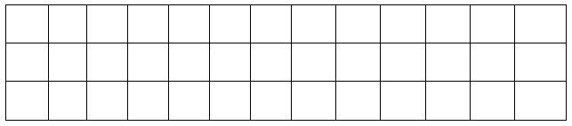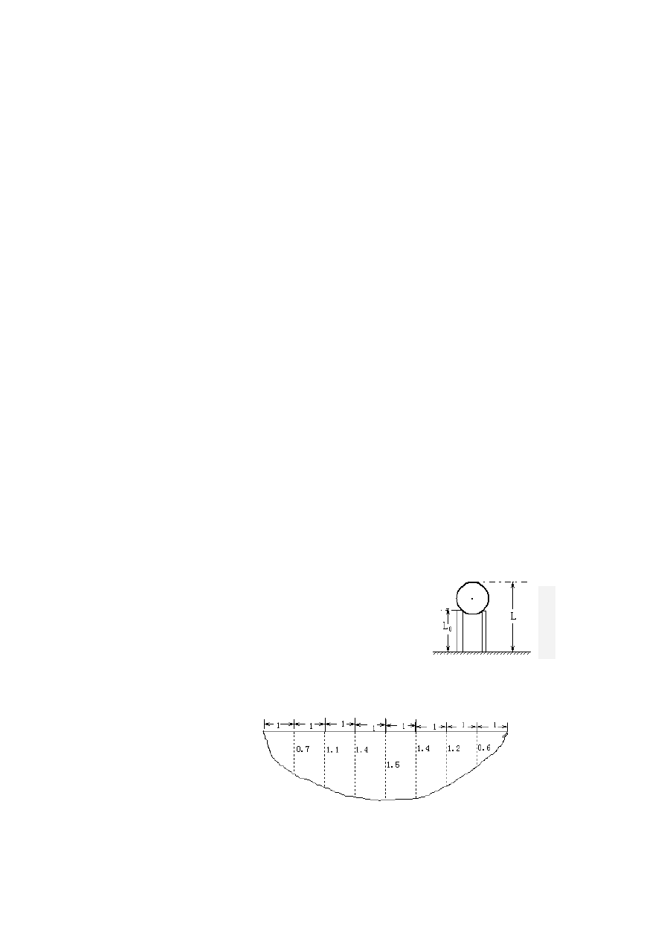3、给你一个小钢珠、一把直尺、一块三角板，你如何较准确地测出小钢珠的直径？

4、如图，截取一段长为L0 的细管，找一直径为D 的钢珠，吧钢珠放在细管上方，如题图示，再测出管底到球顶部的高度L，则细管的内径为 。

5、有一条河道宽 8m，其横截面积如图所示，要计算小河的容积，需要测量出它的横截面积。在老师的指导下，同学们每隔 1m 测出河道的深度（尺寸见图所示，单位为m）。试粗略计算小河的横截面积。

1

第二讲、《机械运动》
1、整个自然界中，运动是绝对的，静止时相对的。物理学中所研究的运动都是相对运动。
2、“速度”实际上是一个既有大小、又有方向的物理量。速度的大小叫做“速率”。
3、“时间”是物体对应的两个时刻的差值；“时刻”是物体在某一瞬间对应的具体时间。
4、“平均速度”只能粗略的描述运动物体的平均快慢情况。“匀速直线运动”是自然界中最简单的运动形 式。

5、同一直线上的运动的合成：如果甲乙两物体在一条直线上运动，且物体甲相对于物体乙的速度为 v
，
甲对乙

物体乙相对地面的速度为v
，那么甲相对地面的速度为v
乙对地
为：v
甲对地
=v
甲对地
+v
甲对乙
。计算时，应先
乙对地

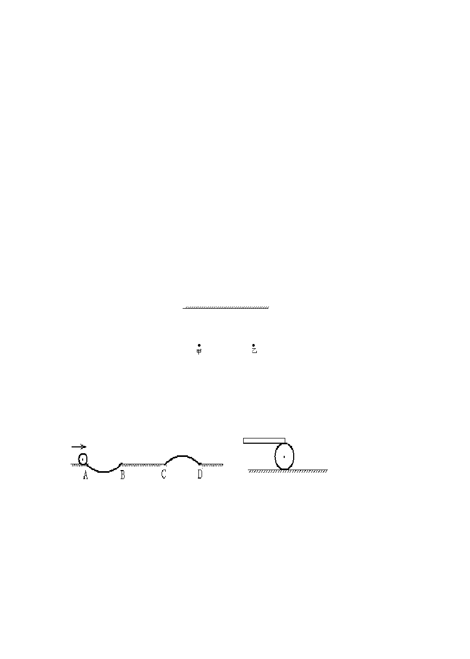选取一个方向为正方向，以正方向相同的速度为正值，以正方向相反的速度为负值。

例题：
1、一座对称的桥，某人骑车上坡的速度为3m/s，下坡的速度为 18km/h，求该人过桥的平均速度。

2、当船逆流向上时，，船上一救生圈落入水中 30s 后才发现，立即调转船头追赶，若救生圈落水后立即被水流冲走，且船在水中速度、河水流速均保持不变，那么该船追上它所需要的时间是多少？

3、甲乙两人分立在一堵墙的一侧，两人间距为2L 米，与墙的距离都是 3L米。当甲开了一枪时，乙在a
秒后听到第一声枪响。问：甲开枪后经过多长时间，乙能听到第二声枪响？

4、一行军队伍长 60m，匀速前进，一位通讯员从排尾赶到排头，立即又从排头赶到排尾，这时队伍已前进了 144m，设通讯员走的速度大小不变，求通讯员的路程。
5、船在静水中沿直线往返s 米需时间为t ，在流水中沿直线往返s 米需时间为t ，试证明t ＜t .
1 2 1 2
6、如图所示，小球沿光滑的线路由 A 经 B、C 到D，已知弧 AB、弧 CD 和线段BC 三段长度相等，A、B、C、D 在同一水平面上，则球经过三段的时间按短到长的排列为 。

7、小伟骑自行车上学。他留心了一下，测出1min 内双脚踩着脚踏板转了 40 圈。已知中轴大齿盘上有 30
个齿，固定在后轮轴上的飞轮有 12 个齿，车轮直径为 70cm，那么小伟骑车的速度为 m/s 。 8、如图，设木棒与圆木之间不滑动，以地面为参照物，圆木向前滚动1m 时，上方的木棒向前移动了 m。
9、一个球从高h 处下落，着地后每次都回跳到前一次高度的一半。若历时t 秒球才停止运动。那么球运动的平均速率为多大？
10、在以 15m/s 速度匀速行驶的列车上，有一节 2.4m 宽的车厢，被垂直于车厢移动方向飞来的一颗子弹击穿。位于车厢两壁上的弹孔，彼此间沿列车行驶方向的距离为6cm。则子弹的飞行速度是
m/s。

2

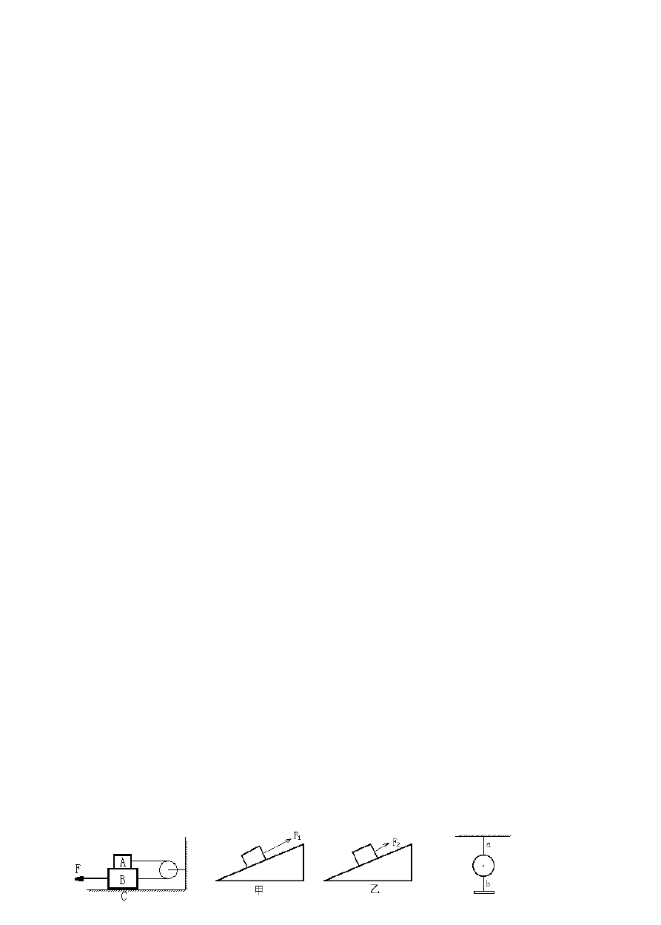
第三讲、《力 力和运动》
1、力不能离开物体而存在。发生力的作用的物体可以接触，也可以不接触。
2、一对相互作用力的特点：大小相等、方向相反、共线、同时存在同时消失。
3、同一直线上的力的合成与互成角度的力的合成。
4、物体的重力大小与质量成正比。但物体所受重力大小与位置有关。比如在地球上，物体所受重力随所在纬度的增加而增大。
5、弹力是接触力，因此弹力存在的条件是：物体要接触而且要发生形变。
6、胡克定律：f=kx 其中 k 叫做弹簧的劲度系数，由弹簧的材料、长度、粗细等因素决定。
7、判断摩擦力存在的方法：①是否相互接触并挤压；②接触面是否粗糙；③两物体间有没有相对运动或相对运动趋势。三者缺一不可！
8、摩擦力总是阻碍物体的相对运动。对受力物体而言，摩擦力一般是其运动的阻力，但有时也可称为其运动的动力。
9、当物体不受外力或受力平衡（即合外力为零）时，物体保持静止状态或做匀速直线运动。当合外力的方向与运动方向相同时，物体将做加速运动；
当合外力的方向与运动方向相反时，物体将做减速运动。
当合外力（大小不变）的方向与运动方向垂直时，物体将做匀速圆周运动运动； 当合外力的方向与运动方向成锐角或钝角时，物体将做曲线运动。
10、分析物体受力时，既要有“整体”，又要学会“隔离”。

例题：
1、水平地面上一只木箱自重为 G，内有一只重为 G0的小蝴蝶，在木箱内空间匀速飞动。则木箱对地面的压力为多大？

2、如图，A、B 之间滑动摩擦力为 10N，B、C 之间的滑动摩擦力为 30N。试求：当F 为多大时，B 能被匀速拉动？

3

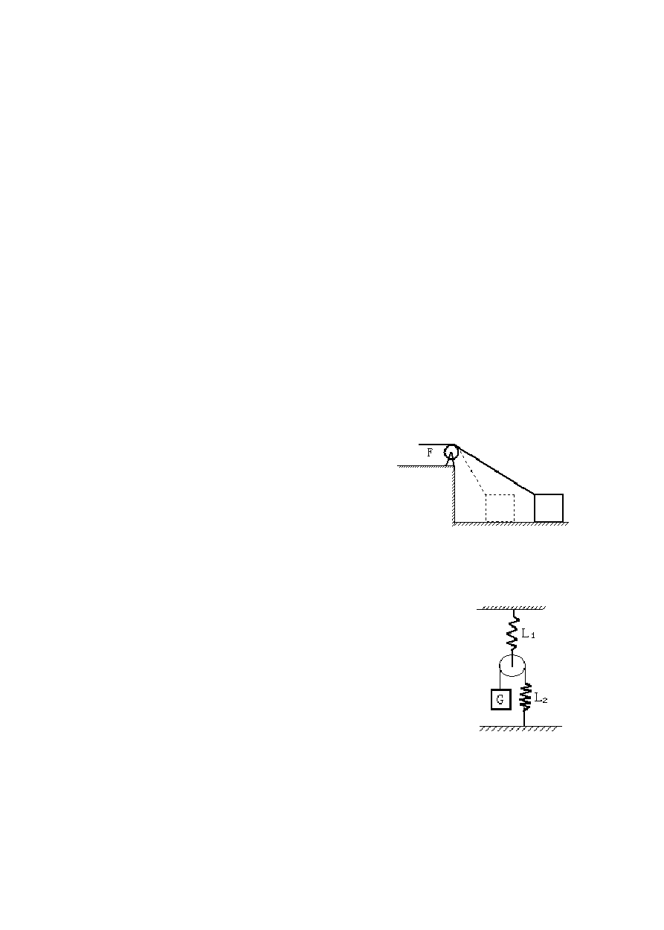

3、在斜面上放一木块，要使木块能沿斜面匀速向上滑动，必须沿斜面向上用一个拉力F ，F =15N，如图甲
1 1
所示；若要使木块沿斜面向下匀速滑动，必须沿斜面向上用一个拉力F ，F =5N，如图乙所示，试求木块
2 2
与斜面之间的滑动摩擦力大小。

4、在横梁下边用细线a 栓一质量较大的金属球，金属球的下面用同样的细线b 系一小木棒，如图所示。当用手向下猛拉小木棒时，会被拉断的细线是 ；当当用手向下慢慢拉小木棒时，会被拉断的细线是 。
5、一只重为G 的木箱放在大磅秤上，木箱内有一台重为G 的小磅秤，在笑小秤上站着一个重为G 的人。
1 2 3
当人用力向上顶木箱时（设力的大小为F），小磅秤的示数为 ，大磅秤的示数为 。
6、两个人分别站在两条大小不同的船上进行拔河比赛，结果是 （ ） A、力气大的把力气小的拉过去 B、船大的把船小的拉过去
C、两条船都要相互靠拢，但大船靠拢得慢 D、两条船以相同的速度相互靠拢
7、如图，物块放在粗糙的水平桌面上，通过滑轮用线牵引，求：（1）摩擦力 f 的变化情况；（2）若绳速不变，则物块的运动速度如何变化？

8、两个轻质弹簧L1、L2 的劲度系数分别为k 和 k （且 k =2k ）。现按如图方式组装用它们吊起滑轮和重
1 2 1 2
物。如果滑轮和重物的重力均为G，则两弹簧的升长量之比为多大？

第四讲、《密度》

4

1、一般来说，不同物质的密度是不同的。密度的大小可以作为鉴别物质的依据之一，但不是
唯一的依据，不能认为密度相同的就一定是同种物质。
2、通常各种物质都有各自一定的密度。但这是有条件的，不能认为物质的密度一定是不变的， 要看具体情况。应该说：同种物质在相同条件下（如温度、压强、状态相同）密度是相同的，与物质的质量多少、体积大小、形状及地点无关。
3、由于水的反常膨胀，水的密度在 4℃时最大。
4、目前的发现表明：天体上的“黑洞”的密度最大，超过 10 亿吨/厘米 ₃；“星际物质”的密度最小，如地球般体积大小，质量不过 1～2kg。

例题：
1、有密度分别为ρ 、ρ 的两种物质，若按质量 1∶2 混合，则所得混合物的密度为 ；若按体积 1∶2
1 2
混合，所得的混合物的密度为 。（设总体积不变）
2、东方中学要塑造一个运动员形象的大理石全身人像，所选取的模特儿质量约为75 千克，要塑造的大理石人像是模特儿高度的 1.5 倍。设大理石的密度为 2.7×103kg/m3。试估算塑成的石像质量约为多大？

3、一只氢气瓶里氢气的密度 6kg/m3。若用去一半，则剩余氢气的密度是 。
4、浓度为 75%的酒精的密度为多大？（ρ =0.8×103kg/m3）
酒精

5、按照下面给定的器材，测量某合金块的密度：均匀细木条一根；细线3 根；清水一杯；支架一台；待测合金块一个；质量未知的小石块一个。
要求回答下列问题：
①本实验应用哪些物理规律？
②写出实验步骤和所需测量的物理量（用字母表示）。
③写出这种方法测出的合金块密度的表达式: .

第五讲、《压强》
1、放在水平面上的物体对支持面的压力大小等于物体的重力大小，但放在斜面上的物体对斜面的压力大小比物体的重力大小要小。
2、压强的国际单位是 Pa（即 N/m₂），压强还有许多其它常用单位如：百帕、千帕、厘米汞柱、毫米汞柱、米水柱等。
5

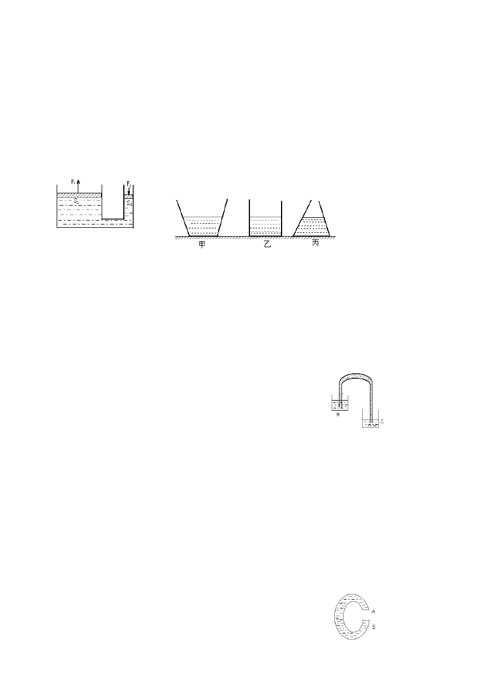
3、帕斯卡定律：
①内容：加在密闭液体上的压强能够大小不变地被液体向各个方向传递。也适用于气体。
②固体是不能像流体这样传递压强的。但固体能大小不变地沿原方向传递压力。
③生产生活中的各种液压机械都是根据帕斯卡定律制成的。
如图，P1=F1/S1，P2=F2/S2；因为 P1=P2，所以 F1/S1=F2/S2 即：F1/F2=S1/S2

4、关于液体压力的计算：
液体产生压力、压强的原因是液体受到重力，但是，液体对容器底的压力并不一定等于液重。压力与液重的关系跟容器的形状有关。
5、大气压与高度及天气的关系——
6、封闭气体的压强与温度、体积的关系——
7、关于“虹吸现象”：

虹吸现象产生的条件是：（1）必须有大气压强的存在；（2）管内充满同种液体；（3）管两边的液面存在高度差。
例题：
1、如图，一个竖直防止的C 形管，两端开口。原来管内充满水。当堵住A、B 两管口的手指都撤去时，水将从何处流出？为什么？

6

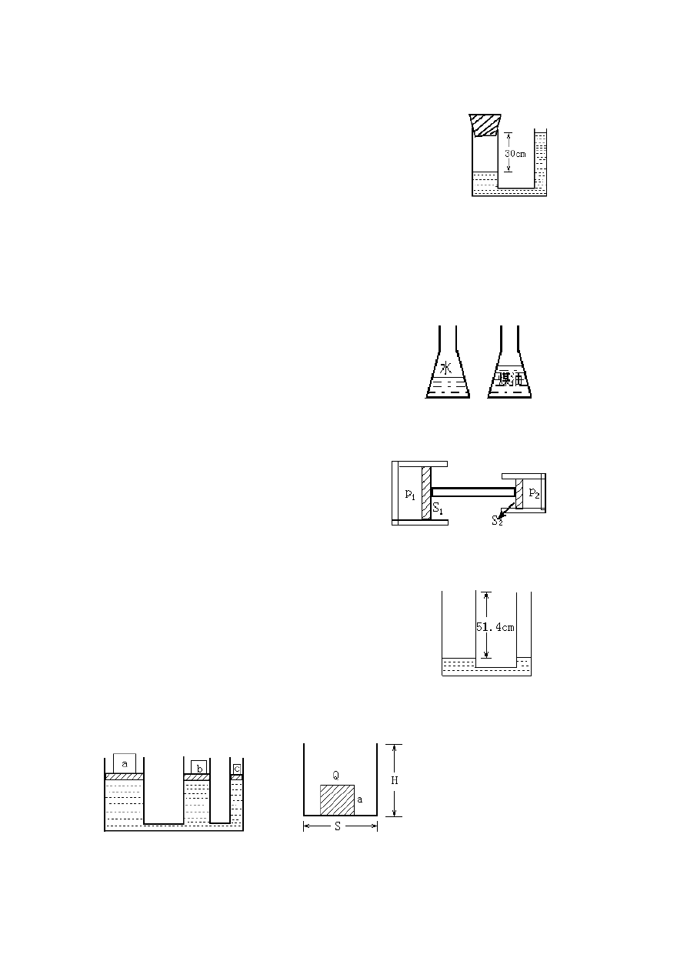
2、连通器左管的横截面积为4cm2，右管的横截面积为2cm2，当塞子密封时，其内水银液面高度差为30cm。 当时大气压为 70cmHg。试求：
- 左管内密封气体的压强；
- 塞子所受的静摩擦力的大小和方向（塞子本身重量忽略不计）；
- 塞子拔了后，左管内水银面上升的距离。

3、两只相同的锥形瓶，一只装入50g 的水，另一支装入 50g 的煤油，如图所示。试比较液体对容器底部的压力大小。

4、两只水平放置的汽缸，各有一个活塞，其面积为S 、S ,左边汽缸内的气压为p 。活塞与汽缸壁之间无
1 2 1
摩擦。当时大气压为p 。试求：右边汽缸内的气压。
0

5、如图所示的连通器，大小管口的截面积分别为 30cm2 和 10cm2。先盛有水银，液面到管口的距离为 51.4c。求在细管内最多能加多少克水？

6、如图，有三个带有活塞a、b、c 的圆筒，底部相连里面装有水，活塞a、b、c 的横截面积之比为 4∶3∶
2，活塞重不计，现在活塞a、b、c 上各放质量为 8kg、6kg、4kg 的物体，则（ ） A、a 活塞上升 B、b 活塞上升 C、c 活塞上升 D、活塞仍都保持平衡

7、一容器M 的底面积是S，高为H，其内放一立方体木块Q，边长为a，重为G ，向容器内倒入重为G 的
1 2
水后，木块对容器底的压力恰好为零，则容器内水的深度是（ ）

7

A、a B、H C、
G
1
a 2 ρ g
水
G + G
D、 1 2
ρ gS
水

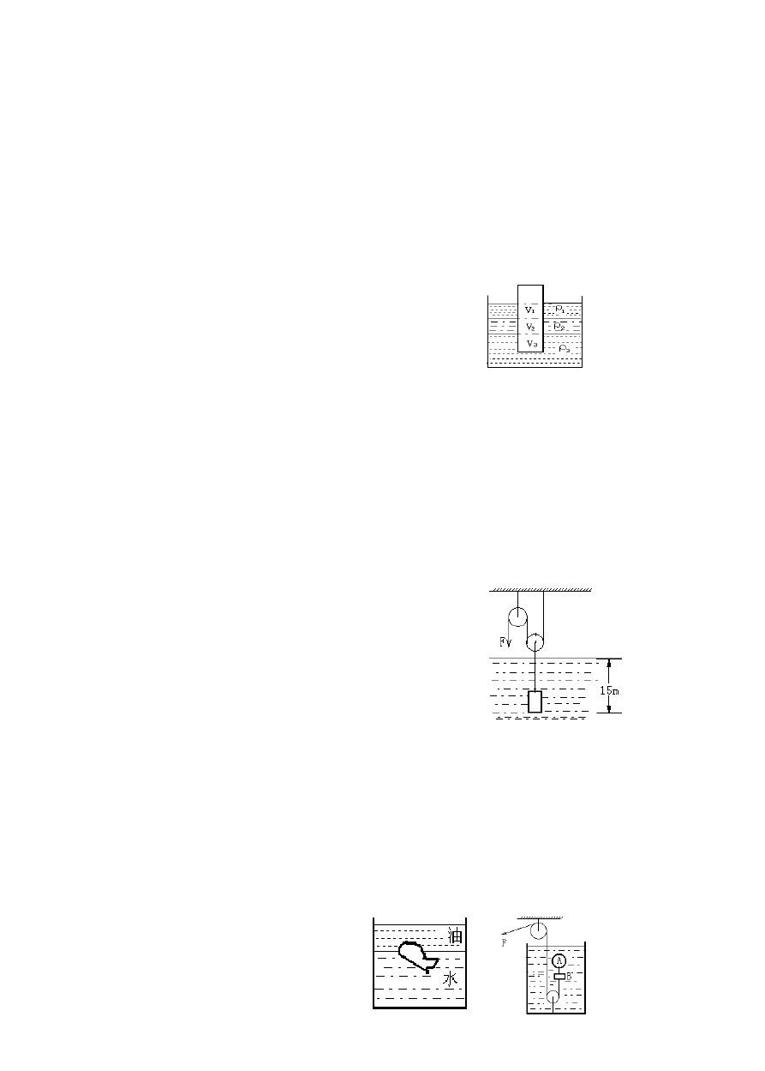第六讲、《浮力》
1、若流体处于失重状态，其自身产生的压强为0，处在其内部的物体也就不受浮力作用。
2、浮力大小只决定于物体排开液体的体积及液体的密度，而与浸没在液体中的深度、物体的质量、密度、 形状等条件无关。
3、物体浸在几种分层的液体中时，若三种液体的密度分别为ρ、ρ 、ρ ，排开液体的体积分别为 V 、V 、
1 2 3 1 2
V ，则物体受到的浮力大小为：F 浮=ρ1g V1+ρ2 g V2+ρ3 g V3
3

即浮力大小为排开所有液体的总重。

4、整理、总结浮力大小的计算方法——
5、总结：改变物体浮沉的方法——
6、利用浮力相关知识测定物质密度的方法—— 例题：
1、浮在杯中水面上的冰块中含有不溶于水的其他物体，当冰完全融化后，杯中水面高度如何变化？为什 么？

2、用如图所示的滑轮组从15m 深的水中提起底面积为 200cm2、高位 2m 的圆柱形物体。已知该物体的密度为 2.5×103kg/m3，绕在滑轮上的绳子所承受的最大拉力为400N，问：当物体以0.2m/s 的速度匀速提起时，经过多长时间，绳子被拉断？（g=10N/kg）

3、一实心小球分别放入足量的水和酒精中时，所受的浮力分别是9N 和 8N，求小球的密度。
（ρ =0.8×103kg/m3）
酒精

4、当一只装着水的杯子中漂浮着一块冰，而在冰和水的上面又覆盖着一层油，当冰熔化之后，总的液面 高度将如何变化？

8

5、如图，一气球A 下面系一物体B，没入水中后，在水面下H 处可以处于静止状态，现用如图装置，将它们从从水面拉至水下 2H 深处的过程中，人所用的拉力F 的大小是（ ）
A、拉力越来越小 B、拉力大小不变
C、拉力先变小，在H 处为 0，直到 2H 深处 D、拉力先变大，过H 后变小
6、一个合金块在密度为ρ 的液体中称时，弹簧秤的示数为F ；在密度为ρ 的液体中称时，弹簧秤的示数
1 1 2
为 F ，则合金块的密度为 （ ）
2

ρ F
A、 1 1
- ρ F
2 2
ρ F
B、 1 2
- ρ F
2 1
ρ F
C、 1 1
- ρ F
2 2
ρ F
D、 1 2
- ρ F
2 1

F − F
1 2

F − F
2 1

F − F
2 1

F − F
1 2

7、质量为m
1
铁块压在木块上，木块恰好浸没水中，如图甲所示，再把质量为m
的铁块压在m
上，恰好

使两铁块和木块都全部浸没在水中处于悬浮状态， 如图乙所示，则 m
2
1
与 m 的比值是多少？ （ρ
=7.8

×103kg/m3）
1 2 铁

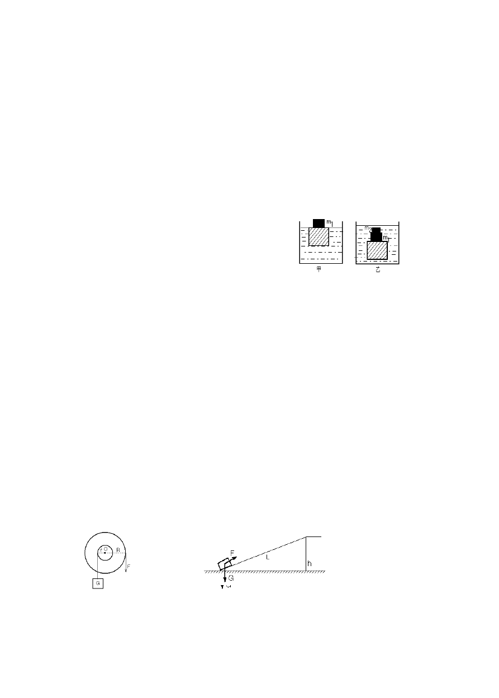

第七讲、《简单机械》

1、杠杆的平衡条件是：F L =F L
1 1 2 2
补充：物理学中，将“力与力臂的乘积”叫做“力矩”，用字母 M 表示。即：杠杆的平衡决定于力矩的大小。
2、分析解决杠杆问题的要领是：①从所应用的机械装置中正确找出所研究的杠杆，并找到“三点”、“两力”、“两臂”；②在分析杠杆的受力情况时，重要的是找到作用在杠杆上的力及其作用方向，而不是杠杆对其它物体的作用力；③认真画出杠杆的受力示意图及力臂。
3、正确认识滑轮的实质即特点；会分析动滑轮（或滑轮组）在使用时动力与阻力的关系以及绳子自由端 移动的距离和物体移动距离的关系。
4、知道轮轴也是杠杆的变形，会用杠杆的平衡条件来处理轮轴问题。

5、知道斜面也是一种简单的机械。
6、了解一些特殊的滑轮组装情形——

9

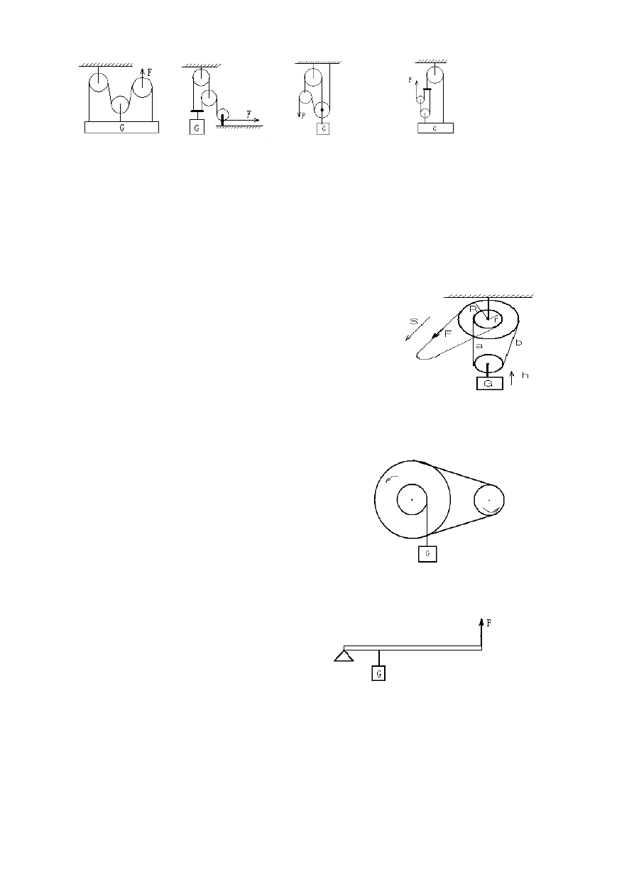

例题：
1、一根轻质的等臂杠杆，两端分别挂上实心的铝块和铅块后，保持水平平衡，若将铝块和铅块同时浸没 在水中后，杠杆是否平衡？ （ ）
A、仍平衡 B、不能平衡，挂铝块端下沉 C、不能平衡，挂铅块块端下沉 D、无法判定
2、如图所示是一个“差动滑轮”（也叫“神仙葫芦”）。它由两个同轴的半径分别为R 和 r 的带齿定滑轮以及一个带齿的动滑轮组成。用链条按图示的方法把定滑轮和动滑轮组装起来，若被匀速提起的重物的
重量为G。试证明拉动链条的力: F = R − r G
2R

3、如图所示的装置中，大轮半径为50cm，小轮半径为20cm，轴的半径为20cm，轴上通过绳子吊着重G=300N
的物体。当右边的轮子以 30 转/分的速度转动时，求：①物体被提升的速度；②皮带传动的作用力多大？

4、如图所示，用一根钢管将重为640N 的物体抬起，已知重物到支点间的距离为1m，钢管每米长的重为
20N，未来使得在钢管的另一端抬起的作用力最小，钢管应取多长为宜？

10

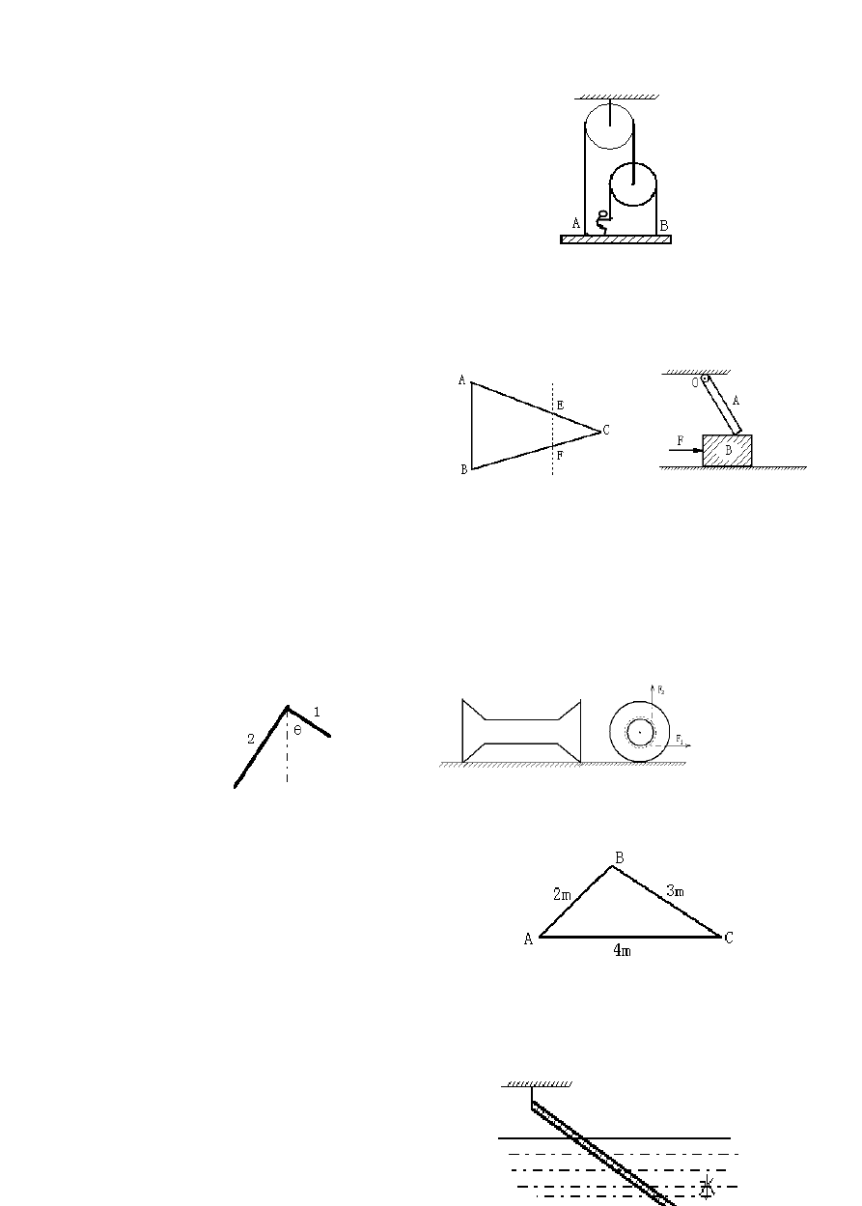5、如图所示，滑轮及绳子质量和摩擦都不计，人重G ,平板重G ，要使木板处于平衡状态，问：①人用多
1 2
大的力拉绳子？②人应站在何处？③人对板的压力多大？

6、质量分布均匀的三角形薄板一块，如图所示，现沿EF 线割去一角（∠C），已知 EF∥AB，EC∶EA=1∶2，求：剩余部分的重心位置。

7、如图所示，杆A 的固定轴为O，木块B 在杆A 下方的光滑桌面上，今用逐渐增大的水平力推B，整个装置仍保持静止，由于水平力的作用，B 对A 的支持力将 （ ）
A、减小 B、增大 C、不变 D、无法确定
8、将一根粗细均匀的铁丝弯成直角，两直角边的边长之比为2∶1，将角顶放在一光滑细钉上，如图所示。 当铁丝静止时，短边与竖直方向的夹角θ的正切值等于 。
9、小明玩线轴，先将部分细线绕在线轴上，然后将线轴的轮放在水平桌面上，如图所示，用水平力F 和
1
竖直力F 分别拉动线轴，则会发现，用F 施力时，线轴将向 运动；用F 施力时，线轴又将向
2 1 2
运动。 （填“存在”或“不存在”）一个力只能使线轴滑动而不转动。

10、有一块三角形的大钢板ABC，三条边长分别为 2 米、3 米、4 米，如图所示，总重 1200N。现在有甲、乙、丙三个人来抬钢板，甲抬A 角，乙抬B 角，丙抬C 角。试求抬起钢板后，每个人所用力的大小。

11、如图所示，一根粗细均匀、质量分布均匀的木棒重24N，一端用细线悬挂起来，另一端放入水中，三 分之二浸没在水中，求：①线的拉力及木棒所受的浮力；②木棒的密度。

11

第八讲、《机械功和能》
1、力做功的一个重要推导公式：P=Fv
2、功的原理：利用任何机械做功时，动力对机械做的功，等于机械克服所有阻力所做的功。（或“使用任何机械都不省功。”）

3、运动物体的动能大小与质量、速度的定量关系式： E
k
1
= 2 mv2

物体的重力势能与高度、质量的定量关系式： E = mgh
p

例题：
1、下列叙述中，正确的是 （ ）
A、人造卫星进入轨道，作匀速圆周运动，重力对卫星做功
B、如图所示，拉线P 烧断后弹簧弹力对B 做功，墙壁对A 的弹力对A 做功C、汽车加速时，静止在它上面的物体所受的静摩擦力对物体做功
D、放在唱机转盘上的物体随转盘匀速转动，转盘的静摩擦力对物体做功
2、如图所示，一斜面的长为 4m，高为 1m。一工人把一个重 4×103N 的木箱沿着斜面匀速推上去。若木箱与斜面间的摩擦力为木箱重的 0.25 倍，则①工人沿斜面方向推木箱的力是多大？②此时斜面的机械效率是多少？

3、刀、斧、凿、刨等切割工具的刃部叫做劈，劈的纵截面是一个三角形，如图所示的三角形是一个劈的 示意图。使用劈时，在劈背上加一个力F，这个力会产生两个效果，这就是使劈的两个侧面推压物体，

把物体劈开。设劈的纵截面是一个等腰三角形，劈的背宽度为 d，侧面长度为 l，可以推得：f = f
1 2
= l F d

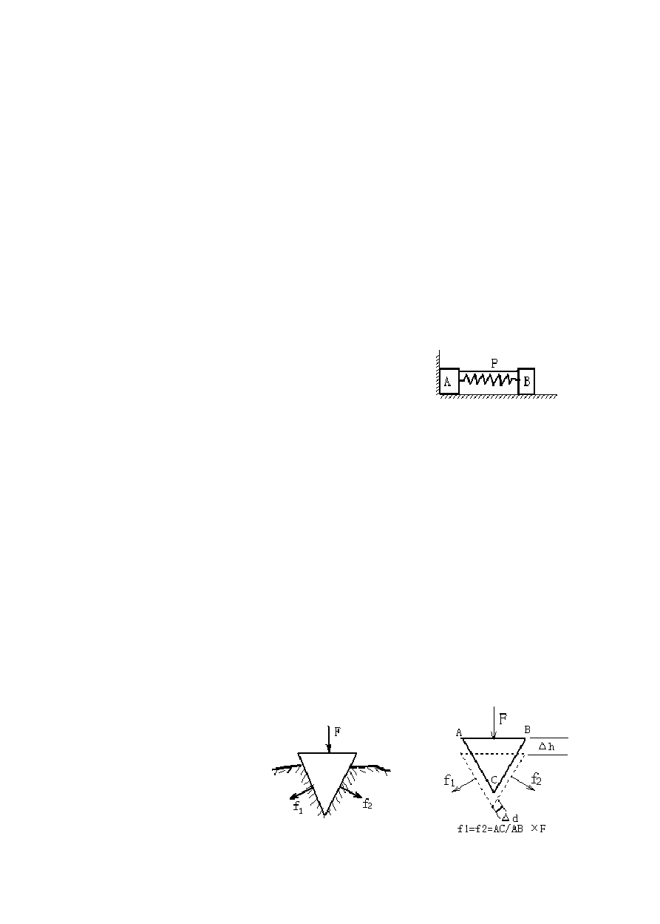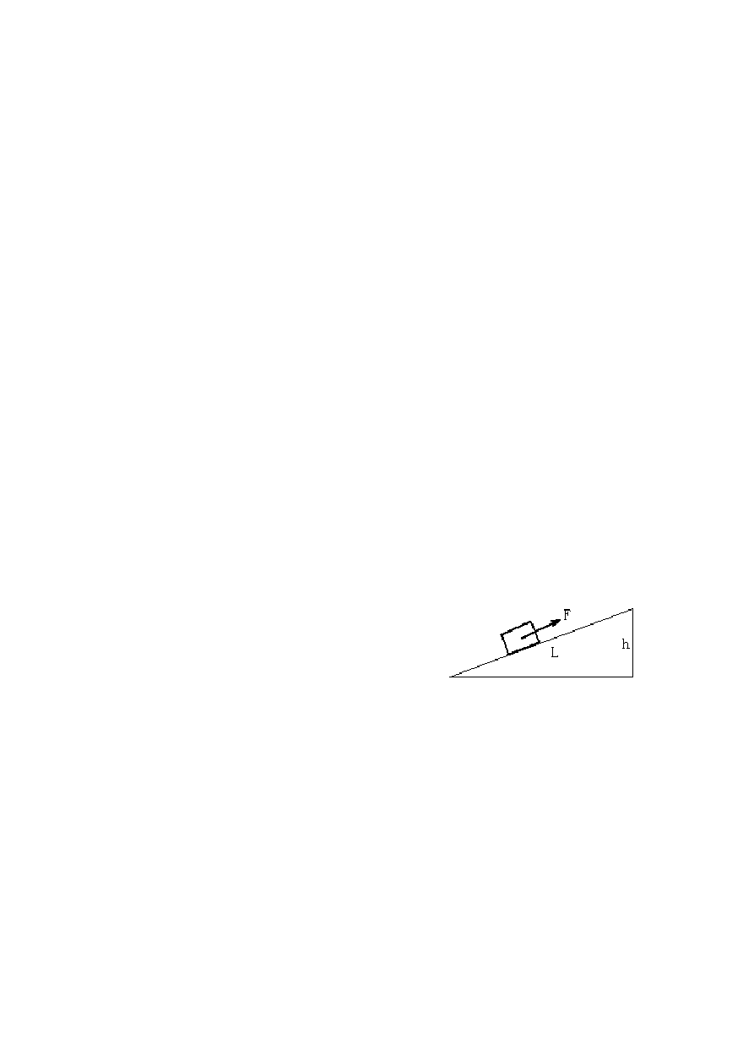

12

4、一台起重装置，若在吊起货物时，滑轮装置的机械效率为65%，卷扬机的机械效率为 80%，则此装置的总机械效率为 。
5、如图所示，一螺旋千斤顶的螺距h=5mm，手柄末端到螺杆轴线的距离L=400mm。如果用它来举起重
20000N 的工件，作用在手柄末端的力 F 至少是 N。若此千斤顶的机械效率为 70%，则作用在手柄末端的力F＇是 N。

6、甲、乙两人匀速跑上楼的功率比为3∶2，两人的体重比为 2∶1，甲跑上楼用时间t ，若开动电梯把甲
1
送上楼用时间是t ，当乙用原来速度从向上开动的电梯跑上楼时，所用时间是（ ）
2

t t
A、 t 1 2
3t t
B、 1 2
3t t
C、 1 2
2t
D、 2

- t 3t
1 2 1
- 4t
2
2(3t
1
+ 4t ) 3
2

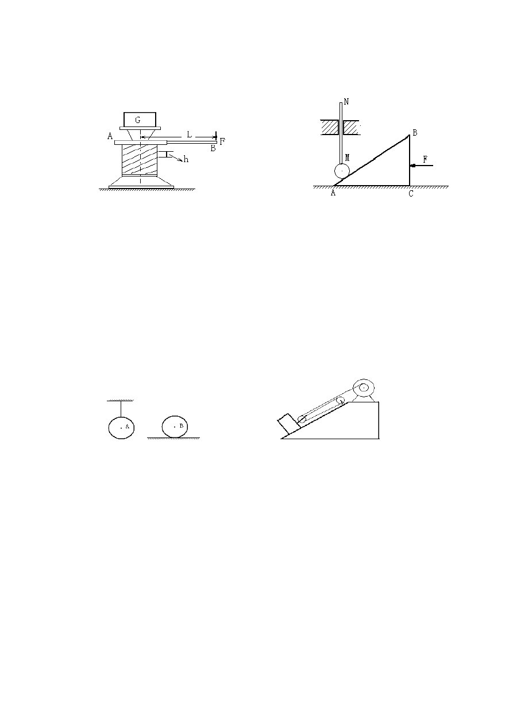7、一质量均匀分布的软铁链，摊放在光滑水平地面上，若把它的一端缓缓提起，使另一端刚离开地面， 拉力做的功为W ；若把它从离开一端 1/3 处缓缓提起，使链条长的一端刚离开地面，拉力做的功记为 W ，
1 2
则 W W 。
1 2
8、如图所示，有一竖直杆 MN，重 100N，接触端 M 装有一只滑轮，可在斜面 AB 上滑动，已知斜面 AB 长 5m，
高 BC=3m。当在BC 这一侧面加一水平推力F=120N 时，斜面沿水平方向匀速滑动，且使竖直杆的滑轮从A 运动到。在移动过程中，该斜面的机械斜率是 。
9、如图所示，A、B 两只金属球完全相同。A 用细线悬挂在天花板上，B 放在水平地面上，当两球升高相同的温度时，两球势能的变化是 （ ）
A、A 的势能增大，B 的势能减小 B、A 的势能减小，B 的势能增大C、A、B 的势能都不变 D、不能确定

10、如图所示，用电动机作为动力源，通过滑轮组、斜面使重为G 的物体匀速拉上斜面。已知：斜面的长L=100 米; 斜面的高h=40 米；物体运动速度v=0.1 米/秒；
滑轮组的机械效率η =90%；斜面的机械效率η =50%；
1 2
物体能吸收发热量的 50%；物体的比热容c=200 焦/（千克℃）；
电动机使用电压U=220 伏；电动机线圈电阻R=4 欧；电动机工作电流I=5 安。（g 取 10 牛/千克） 求：（1）物体在全过程中温度的升高值。（2）物体的质量。

13

第九讲、《声现象》
1、固体、液体及气体都可以成为声源。
2、声源发声时能推动周围的物质振动形成声波，声波向四周传播。声波在传播过程中能量会损耗，所以 声音逐渐减弱。
3、声音在传播过程中遇到障碍物要发生反射，形成回声，且反射规律类同于光的反射定律。
4、人的发声频率大约是 85～1100Hz。一般的，女子声带短而薄，所以发声频率高些。人的听觉范围是 20～
20000Hz，所以超声和次声人耳是听不到的。
5、弦乐器的音调高低与弦的长短、松紧、粗细以及材料均有关。材料相同时，弦越短、越紧、越细，音 调越高。管乐器的音调由发音部分的气体体积大小决定。体积越小，音调越高。
6、在同一物质中，不同频率、响度或音色的声音传播的速度是相同的。
低频的声音在空气中传播的距离远，因为空气对低频声音的吸收较差。例如：当乐队从远方走过来时， 人们总是先听到音调低沉的鼓声，然后才听到音调较高的喇叭声、笛声、铃声等。
7、地震、台风、海啸、火山爆发、核爆炸时，都会产生次声。
由于超声波在水中传播的距离比光和无线电信号要远，所以声纳装置在海洋活动中发挥着重要作用；其 它如“B 超”、超声手术刀、超声消毒、超声探测等都是超声波的应用。
8、0 分贝的声音是人耳听觉的下限。人比较理想的声音环境是15～40dB；为保证休息和睡眠，噪声应不超过 50dB；为保证正常的工作和学习，应控制噪声不超过70dB；为保护听力，应控制噪声不超过90dB。
9、不同的声音往往既有音调的区别，也有音色的差异。只不过有时主要是音调不同，有时主要是音色不 同，人们听觉的辨别是根据主要的因素来进行。如：带花蜜的蜜蜂飞行时，翅膀发出的音调低；热水瓶 里的水快灌满时，其音调会越来越高；区别不同的乐器或演唱者是因为音色不同。
10、每个人直接听自己说的话音，和从录音机里听自己说的话音是有区别的。这是因为声音传播的方式不 同。
11、人有两只耳朵。声源发出的声音传到两耳的强度有细微的差别，人的听觉系统就可以判断声源的方位， 感觉到声音的立体性，着称为“双耳效应”。
12、回声总是存在的，但距离不同，效果不同。例题：
1、人歌唱时，C 调“1”（“do”）的频率是 262Hz，其声源振动一次所需的时间是 秒。
2、站在铁路上的人听远处驶来的列车声，其频率会越来越 。
3、火车停战时，常见有维护人员检查车轮和支撑弹簧，他们不时地用锤子敲击被检查部位，根据声音作 出判断。这是 （ ）
A、敲击时同时观察是否松动 B、听声音的响度，判断部件是否正常C、听音调，判断部件是否正常 D、听音色，判断部件是否正常
3、设弦的长为L，弦直径为d，弦上作用力F，弦的密度ρ，弦的频率为f。则下列关于弦频率的式子中 正确的是 （ ）

14

f l f d f F
= = =
A、 1 2 B、 1 1 C、 1 1
D、 1 = ρ2

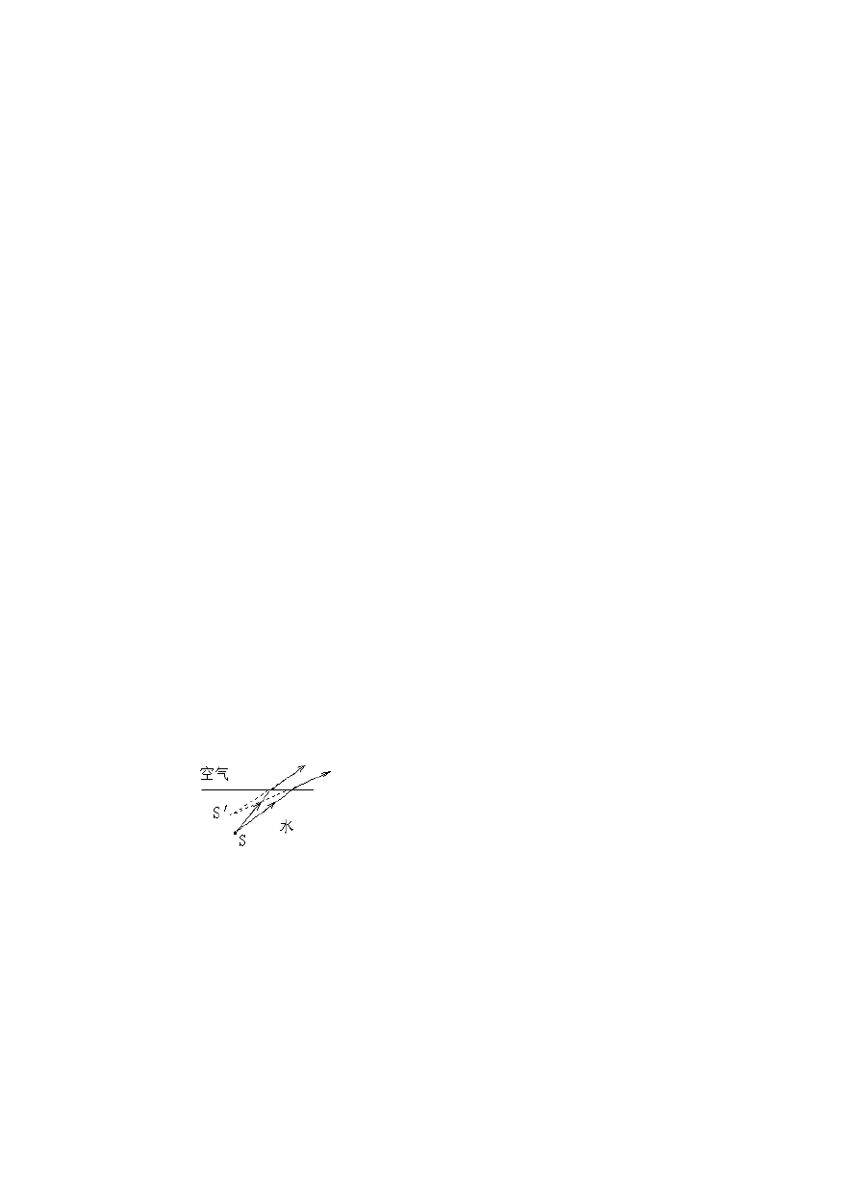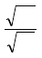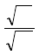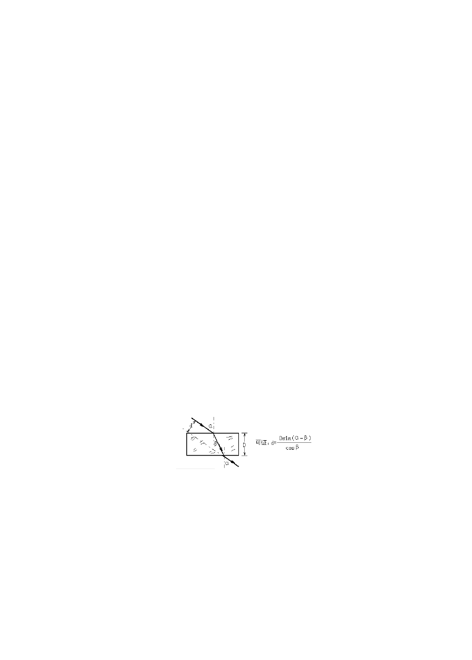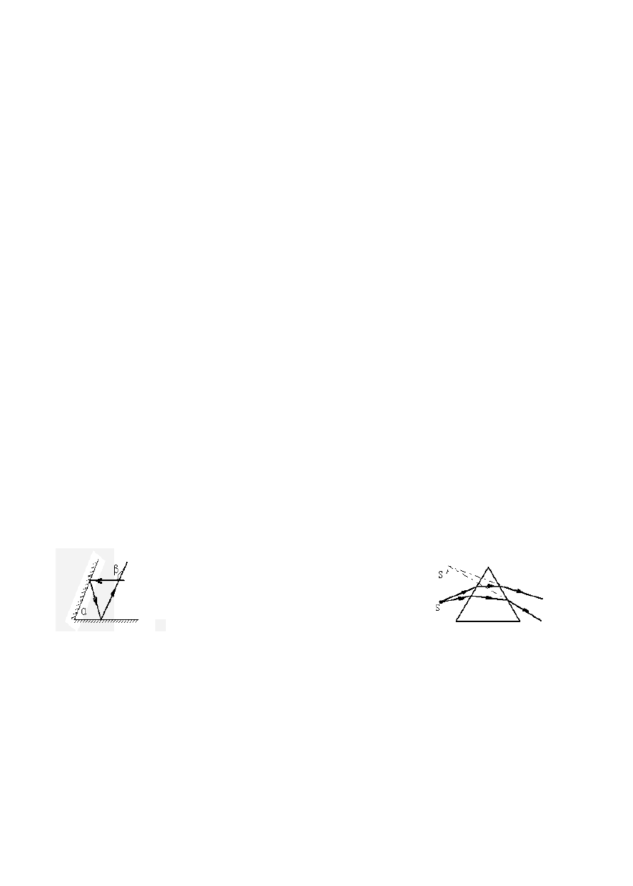f l f d f f ρ
f
F
2 1 2 2 2 2 2 1
4、某人站在一个较大的山谷里，想估测山谷的宽度。他大喊一声后经过0.3 秒钟听到右面山崖反射回来的声音，又经过0.5 秒钟才听到左面山崖反射回来的声音。请你帮他估算这个山谷的宽度。（声音在空气中的传播速度为 340 米／秒）。

第十讲、《光》
1、物体因温度高而发光叫热发光，这类光源叫热光源。如火焰、蜡烛、白炽灯等；
还有一类在较低温度下发光的物体，称为冷光源。如萤火虫、墨斗鱼等。这类物体发光需要三种基本物 质：荧光素、荧光酶、氧气。
2、激光的特点是能量高、单色性好，用途很多。如工业、医疗、通信、军事、原子能技术、计算机技术、 生物技术等领域都有应用。
3、把两种光能够传播的介质技进行比较，光在其中传播速度大的叫光疏介质；光在其中传播速度小的叫 光密介质。如水和空气相比，水是光密介质，空气是光疏介质。
4、小孔成像的原理是光的直线传播。小孔成像的特点是倒立的实像，像的大小与物体到小孔的距离以及 小孔到光屏的距离有关。
小孔成像跟孔的形状无光。孔径较小时，成的像比较清晰，孔径过大时，成像十分模糊甚至无法成像。 5、关于“影子”：①影子不是像；②“本影”与“半影”；③“日全食”、④⑤“日环食”与“日偏食”；
6、光的独立传播原理：当两束光相互穿越时，不会发生相互作用。如黑夜里，当两个手电筒发出的光相 互穿越时，各自沿原来方向传播，互不干扰。
7、当光由光密介质进入光疏介质时，入射角达到或超过一定的值（临界角）时，入射光线会全部反射， 这种现象称为“全反射”。如光导纤维中激光的传输过程。
8、如图所示，当一束光经过两个互成角度的平面镜的两次反射后的光线与当初的入社光线的夹角β与两 镜夹角α之间的关系为：β=2α

9、光线通过透明体时
- 折射成像：当一个发光点S 发出的光线由一种介质进入另一种介质时，折射光线不能相交，但它们的反向延长线交于S＇。S＇就是S 的虚像。如图：
- 光线通过平行玻璃板
- 光线通过三棱镜
10、光路的可逆性—即光逆着射出光线的方向射入，则出射光线将逆着原入射光线的方向射出。这一性质 对于光的反射和折射都适用。

15

以上内容仅为本文档的试下载部分，为可阅读页数的一半内容。如要下载或阅读全文，请访问：https://d.book118.com/975113130132011103

